

Здание железнодорожного вокзала станции Добринка, которое охранял А. Пешков

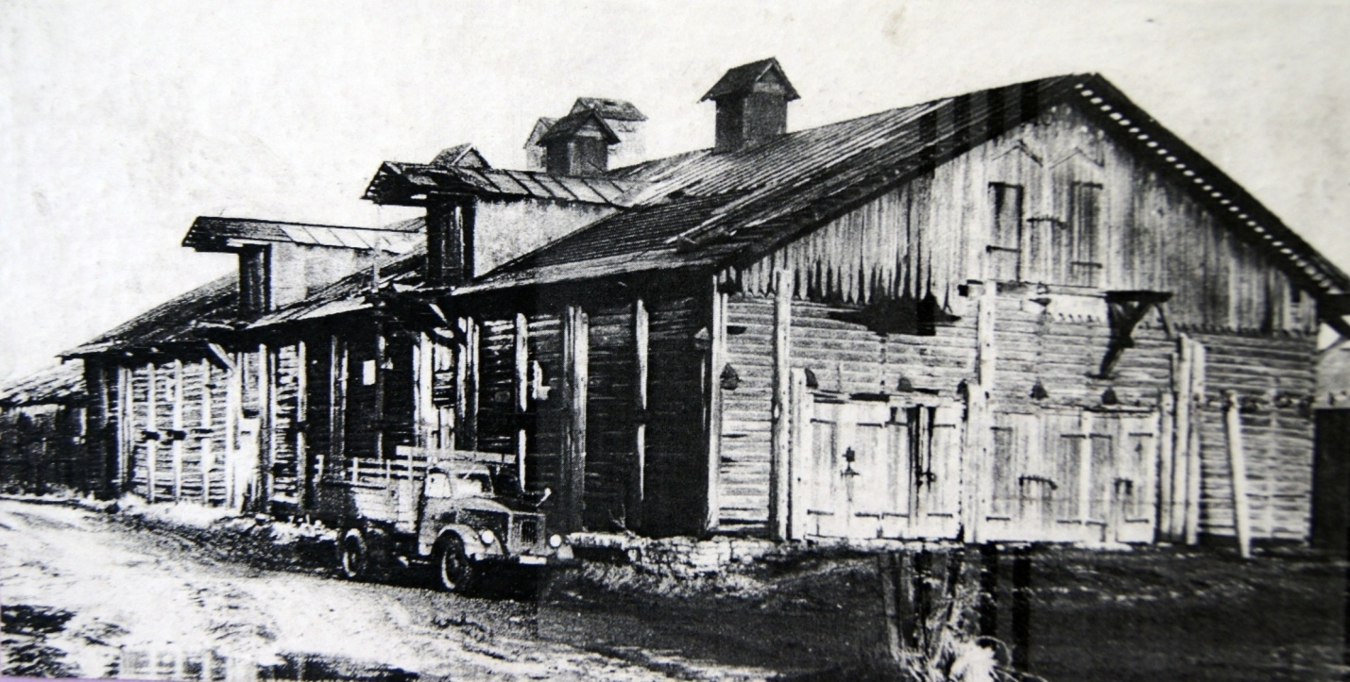

Здание железнодорожных пакгаузов, которые охранял А.Пешков, работая сторожем на   
станции Добринка. ( к настоящему времени снесены)



Самый первый памятник М. Горькому. Скульптор и дата создания неизвестны

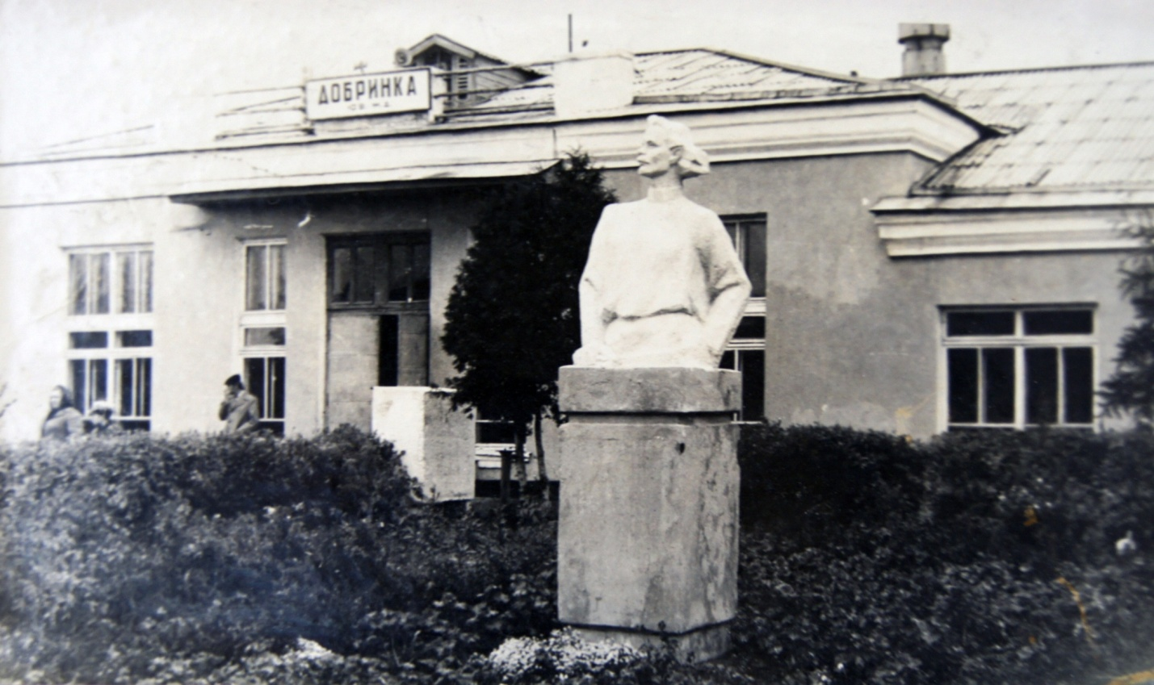

Второй памятник А.М. Горькому у железнодорожного вокзала станции Добринка. Скульптор – Шанин Владимир Акимович. 1960 – е гг.

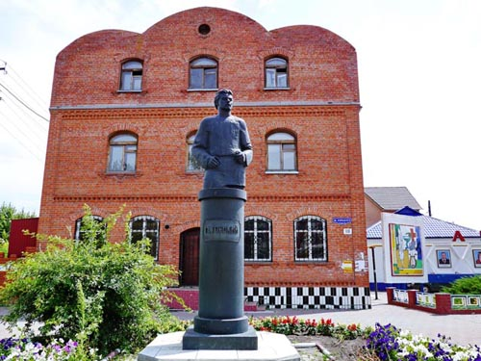

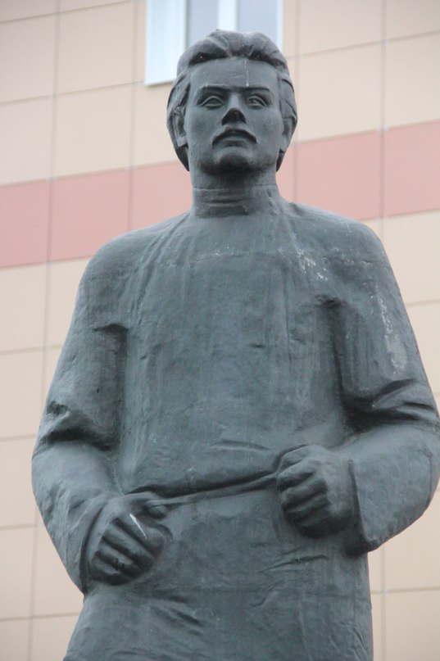

Современный памятник М. Горькому. Установлен в сентябре 2002 года. Автор – скульптор Вагнер Александр Евгеньевич. Материал – кованая медь.

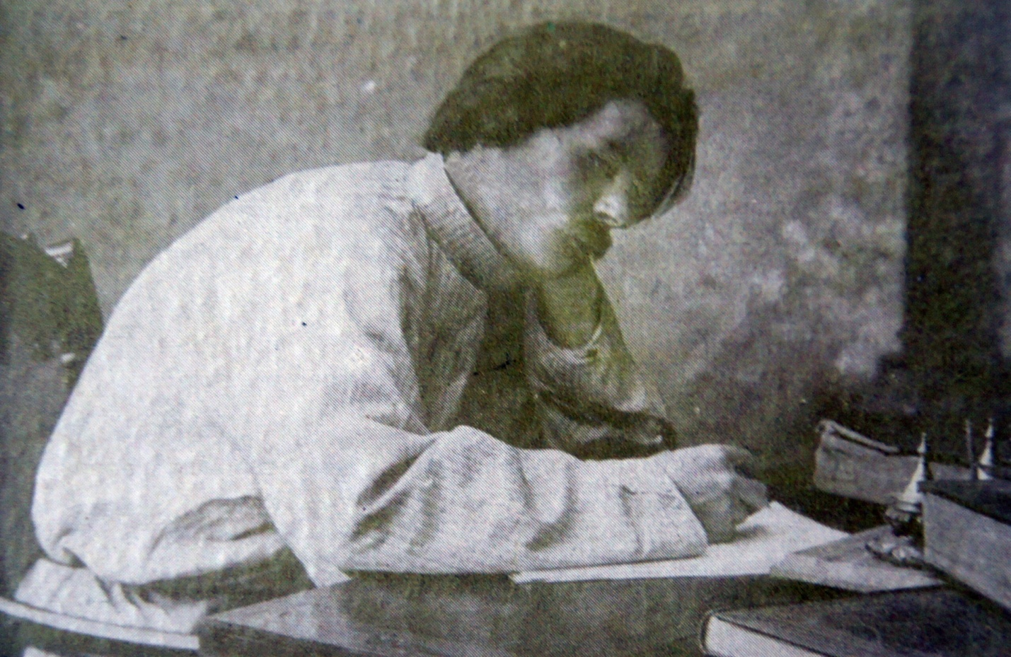

Таким видела Добринка А.Пешкова в 1888 – 1889 гг. Недолгий период своей работы он описал в рассказе «Сторож».

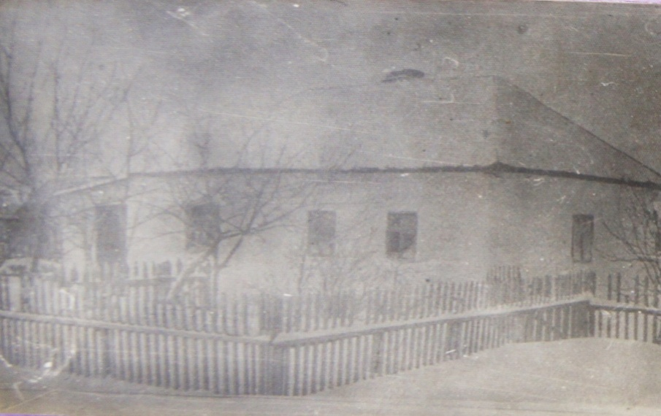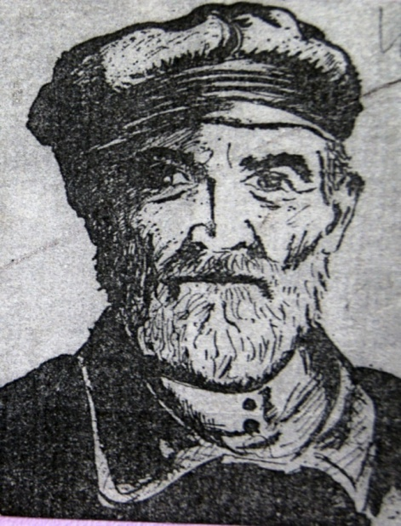

Иван Васильевич Черногоров – Дом И.В. Черногорова на улице Завокзальной,  
друг А. Пешкова. в который ходил в гости к своему другу А.Пешков.   
 ( в настоящее время не сохранился)